作业1. 基于Claude Code的RISC-V模块RTL自动生成agent开发

交付日期 2026年3月30日24:00前（每晚一天扣15%）
作业上传至： https://elearning.fudan.edu.cn

核心任务：本次作业需要你以Claude Code为Agent平台，通过配置Rules（CLAUDE.md）、Skills和Hooks、Subagent等工具，构建一条从自然语言到可仿真RTL的全自动流水线，并用它生成并验证一个RISC-V功能子模块。
全自动目标：用户只需在 Claude Code 终端输入一句自然语言需求，Agent 自动完成需求解析、Chisel 代码生成、firtool 编译、Verilator 语法检查、Testbench 生成与仿真、验证报告输出。运行AI主动与用户交互澄清需求，但中间技术步骤需自动完成。

- 任务内容
- 基础工具搭建
  - api访问配置
Claude Code 通过两个环境变量确定 API 服务地址：
ANTHROPIC_BASE_URL：指向 API 服务端点
ANTHROPIC_API_KEY：对应服务的访问密钥
可以通过以下两行指令进行配置：
export ANTHROPIC_BASE_URL=<课程提供地址>
export ANTHROPIC_API_KEY=<课程提供密钥>
或使用cc-switch软件进行API的快速更换
说明： Claude Code 原生支持通过 ANTHROPIC_BASE_URL 将请求转发至任何实现了 Anthropic API 格式的服务端点，包括国内可访问的第三方兼容服务，无需自行申请 Anthropic 官方账号。
  - 安装以下工具，并保留各工具正常运行的截图作为提交物
- 工具1：Node.js 18+ 及 Claude Code CL
- 工具2：Java 11+ 及 sbt（Chisel 编译依赖）
- 工具3：firtool（FIRRTL 编译器，将 Chisel 输出为 Verilog）
- 工具4：Verilator（RTL 语法检查与仿真，须 >= 4.200）
- Claude Code Agent配置（核心）
  - 了解Claude Code的三配置的功能及使用
高效的自动化工作流可以通过Rules、Skills、Hooks三类配置实现，理解其功能和区别是实现本次作业的关键（具体可参考elearning上的claude code教程）。
- Rules（CLAUDE.md）：定义Agent的全局行为规则和工作流程，对本项目而言，需要包含项目说明、技术栈、接口规范、文件路径规范、全自动流水线说明等。
- Skills：可复用的任务模板，定义特定任务的执行步骤，如RTL生成流程、测试流程、生成规范要求、参考文档等（根据上下文触发）
- Hooks：事件触发的自动化脚本，在特定操作前后执行检查或处理，如提交前的语法检查（确定性执行）
全自动流水线的实现可以使用钩子触发特定的工具链、利用Skills驱动LLM推理实现。例如：Skills用于指导AI进行用户需求解析、规范化代码生成、Testbench生成，Hooks用于特定时机触发编译、FIRRTL → Verilog 转换、语法检查等。
  - 建立自己Agent实现自动化RTL生成
参考如下结构组织项目（.claude文件夹的配置可自行调整）：

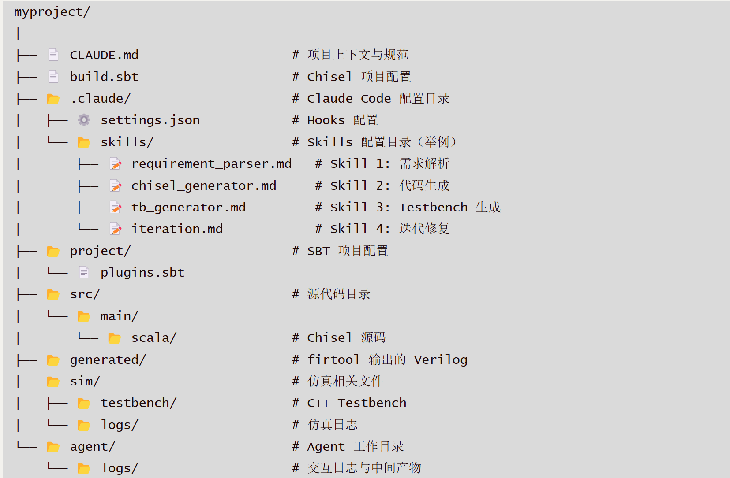
验收标准：
AI 需要能够根据以下用户指令全自动生成 RV32I 标准的 RTL 和验证报告：
测试指令“请你帮我生成一个ALU，需要支持ADD/SUB/AND/OR/XOR/SLT，含 zero 标志位“
Agent需在无任何人工干预的情况下完成以下环节：
- 需求理解：解析用户的自然语言描述，必要时做出澄清
- Chisel源码生成，根据需求生成符合规范的Chisel代码
- 编译转化：自动执行sbt 编译 -> firtool 转换
- 语法检查：Verilator lint 检查，发现问题自动修复
- Testbench生成：根据模块功能自动shengcheng 合适的测试用例
- 仿真验证：执行仿真并自动生成验证报告
功能仿真标准（作为助教测试对象）：
- 语法检查标准：
verilator --lint-only generated/*.v 无 ERROR 输出
允许 WARNING，但须在报告中说明原因
- 功能仿真标准：
`sim/logs/sim_result.log` 格式要求：
```
[TEST 1] ADD: a=5 b=3 | expect=8 got=8 | PASS
[TEST 2] SUB: a=10 b=7 | expect=3 got=3 | PASS
[TEST 3] AND: a=0xFF b=0x0F | expect=0x0F got=0x0F | PASS
...
RESULT: PASSED 10/10 tests
```

2. 提交物（提交elearning系统）

2.1 作业报告（PDF形式 总分：50）
2.1.1 封⾯⻚：学号、姓名、邮箱
2.1.2 内容涵盖：
- 环境搭建说明 （10分）
- Agent配置说明（如何协作实现全自动流程的）（15分）
- 交互日志与体验（与Agent的交互记录、遇到的问题等）（10分）
- RTL质量报告（验证报告）（15分）

2.2 配置文件与代码（作为附件）（总分：50）
2.2.1 仓库下建立“作业1（序号_姓名）”文件夹（参考第一节图片中的目录格式）
2.2.2 内容涵盖：
- 配置文件夹：.claude/目录下的所有配置文件（10分）
- 生成的代码：Chisel源码、转化后的Verilog代码、Testbench、编译和仿真脚本等（10分）
- 验证报告（5分）
2.2.3 助教测试验证功能正确性（占分比25分），参考以下维度：自动化程度（10分），生成RTL准确性（15分）

3. 注意事项
- API Key 安全： ANTHROPIC_API_KEY 不得提交至代码仓库。不得泄露API Key。
- 接口规范：模块接口需对齐RV32I规范。
- 学术诚信：报告须小组自主撰写，禁止直接提交 AI 生成的报告文字。代码和 Skills 配置可参考公开资料，须注明来源。不得抄袭其他组的配置文件。

